Практическое задание по курсу
«Системы автоматизированного проектирования в сварке» для ВКС
Сборка и чертеж сварной конструкции
Задание: Создать сборку и чертеж сварной конструкции в системе САD: Компас.
Варианты задания выбираются по первой букве фамилии.
Первая буква  фамилии | А, Б | В, Г | Д, Е | Ё, Ж | И, К | Л, М | Н, О | П, Р | С, Т
Вариант | 1 | 12 | 3 | 4 | 5 | 6 | 7 | 8 | 9

Первая буква  фамилии | У, Ф | Х, Ц | Ч, Ш | Щ, Э | Ю, Я
Вариант | 10 | 11 | 12 | 1 | 2

Заполненный титульный лист в Microsoft Word и файлы в Компас: деталей *.m3d, сборки *. а3d, чертежа *.cdw и спецификации *.spw выслать преподавателю для контроля.

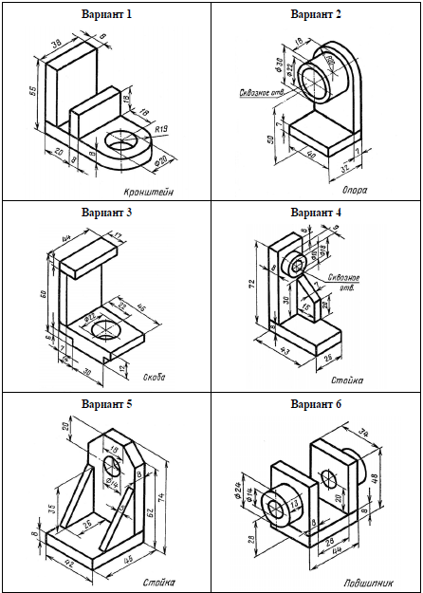
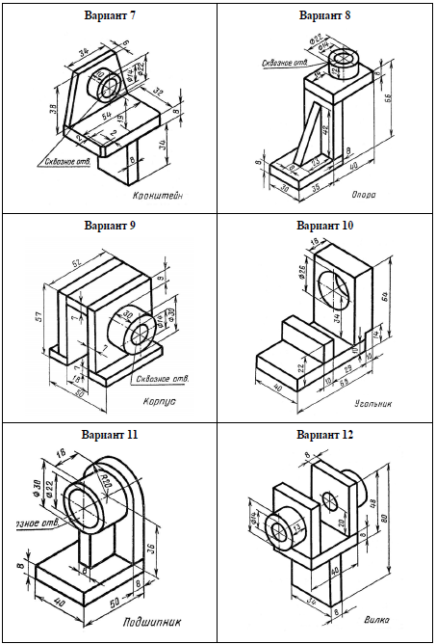

Пример выполнения